МИНОБРНАУКИ РОССИИ

ФЕДЕРАЛЬНОЕ ГОСУДАРСТВЕННОЕ БЮДЖЕТНОЕ ОБРАЗОВАТЕЛЬНОЕ

УЧРЕЖДЕНИЕ ВЫСШЕГО ОБРАЗОВАНИЯ

«ВОРОНЕЖСКИЙ ГОСУДАРСТВЕННЫЙ УНИВЕРСИТЕТ»

(ФГБОУ ВО «ВГУ»)

Факультет Компьютерных наук

Кафедра программирования и информационных технологий

Техническое задание

на разработку мобильного приложения

«Light Weight»

Исполнители

______________ Полуэктов Д. А.

______________ Королев А. Е.

______________ Калашников Д. Ю.

Заказчик

______________ Тарасов В.С.

______________ Проскуряков Е.Д.

Воронеж 2024

Содержание

Содержание 2

1 Терминология (глоссарий) предметной области 5

2 Общие сведения 5

2.1 Полное наименование системы и название приложения 5

2.2 Наименование предприятий разработчика и пользователя системы 5

2.2.1 Наименование заказчика 5

2.2.2 Наименование исполнителей 5

2.3 Перечень документов, на основании которых создается система 5

2.4 Плановые сроки начала и окончания работы по созданию автоматизированной системы 6

2.5 Порядок оформления и предъявления заказчику результатов работ по созданию системы 6

3 Назначение и цели создания приложения 7

3.1 Назначение приложения 7

3.2 Цели создания приложения 7

3.3 Задачи приложения 7

4 Требования к приложению 8

4.1 Требования к структуре приложения в целом 8

4.1.1 Требования к реализации 8

4.1.2 Перспективы развития, модернизация АС 9

4.2 Функциональные требования к приложению 9

4.3 Требования к архитектуре приложения 11

4.4 Требования, предъявляемые к персоналу 11

4.5 Требования к оформлению и вёрстке экранов 11

4.5.1 Общие требования к оформлению и вёрстке страниц 11

4.5.2 Экран splash 11

4.5.3 Экран авторизации и регистрации 12

4.5.4 Экран Еда 12

4.5.5 Экран добавления приёма пищи 12

4.5.6 Экран просмотра приёма пищи 13

4.5.7 Экран добавления продукта 13

4.5.8 Экран активность 14

4.5.9 Экран добавления тренировки 14

4.5.10 Экран просмотра тренировки 15

4.5.11 Экран добавления упражнения 15

4.5.12 Экран галерея 15

4.5.13 Экран добавления фото 16

4.5.14 Личный кабинет 16

4.5.15 Экран управление 16

4.5.16 Экраны Редактирования продуктов и упражнений 17

4.5.17 Экран статистика тренировок 17

4.5.18 Экран График по упражнению 17

4.5.19 Экран График по питанию 17

5 Описание приложения 17

5.1 Локализация приложения 17

5.2 Группы пользователей приложения 17

6 Состав и содержание работ по созданию мобильного приложения 18

7 Порядок контроля и приёма автоматизированной системы 19

8 Требования к документированию 20

8.1 Перечень подлежащих разработке документов 20

8.2 Вид представления и количество документов 20

Приложение A 21

Приложение B 24

Приложение С 29

1. Терминология (глоссарий) предметной области
2. Общие сведения
   1. Полное наименование системы и название приложения

Полное наименование мобильного приложения: "Light Weight".

* 1. Наименование предприятий разработчика и пользователя системы
     1. Наименование заказчика

Заказчик: старший преподаватель Тарасов Вячеслав Сергеевич, Воронежский Государственный Университет, Факультет Компьютерных Наук, кафедра Программирования и Информационных Технологий.

Представитель заказчика: Ассистент Проскуряков Егор Дмитриевич, Воронежский государственный университет, Факультет Компьютерных Наук, кафедра Программирования и Информационных Технологий.

* + 1. Наименование исполнителей

Разработчик: студент Полуэктов Данила Алексеевич, Воронежский Государственный Университет, Факультет Компьютерных Наук, кафедра Программирования и Информационных Технологий.

Разработчик: студент Королев Артем Евгеньевич, Воронежский Государственный Университет, Факультет Компьютерных Наук, кафедра Программирования и Информационных технологий.

Разработчик: студент Калашников Даниил Юрьевич, Воронежский Государственный Университет, Факультет Компьютерных Наук, кафедра Программирования и Информационных технологий.

* 1. Перечень документов, на основании которых создается система

Мобильное приложение разрабатывается на основе данного технического задания и должно удовлетворять всем требованиям, указанным в нём.

* 1. Плановые сроки начала и окончания работы по созданию автоматизированной системы

Начало работы по созданию системы: февраль 2024 года. Окончание работы по созданию системы: июнь 2024 года.

* 1. Порядок оформления и предъявления заказчику результатов работ по созданию системы

К результатам труда разработчика относится:

* мобильное приложение, разработанное в соответствии с ТЗ;
* техническое задание;
* курсовая работа по проекту;
* видео с презентацией проекта и демонстрацией работы;
* UML диаграммы.

Заказчику передаются:

* мобильное приложение;
* панель администратора;
* техническое задание;
* курсовая работа по проекту;
* видео с презентацией проекта;
* UML диаграммы.

Результаты передаются заказчику частями по завершении каждой стадии работы по созданию приложения. Документация - в электронном виде в формате PDF.

Проектная документация должна быть разработана в соответствии с ГОСТ 34.602-20.

1. Назначение и цели создания приложения
   1. Назначение приложения

Мобильное приложение "Light Weight" предназначено для расчёта потребляемых калорий, учёта физической нагрузки и фотофиксации изменений тела пользователя.

* 1. Цели создания приложения

К целям создания приложения:

* Создание единого приложения, покрывающего основные потребности человека, следящего за режимами питания и физических нагрузок.
* Стимулирование пользователей к ведению активного образа жизни.
* Получение прибыли путём интеграции рекламы.
  1. Задачи приложения

Разрабатываемый проект должен решать следующие задачи:

* ведение и просмотр записей потребляемых калорий. В записях представлено потребленное количество калорий и БЖУ пользователем за определённый приём пищи по списку блюд или продуктов из базы данных или внесённых самим пользователем;
* ведение и просмотр журнала физических нагрузок. В журнале физических нагрузок пользователь записывает его текущие показатели различных упражнений — это позволит ему отслеживать его прогресс в спортивных показателях;
* хранение журнала фото пользователя. Журнал фото позволит пользователю отслеживать внешние изменения его тела.

1. Требования к приложению
   1. Требования к структуре приложения в целом
      1. Требования к реализации

Составляющими системы должны являться серверная часть приложения, клиентская часть приложения и реляционная база данных.

Используемый стек технологий:

Back-end:

* Java 17
* Spring Framework
* PostgreSQL 16
* Flyway
* Keycloack

Выбор Java 17 обусловлен независимостью от платформы. Приложение, написанное на Java, можно скомпилировать и запустить на любой системе, поддерживающей JVM.

Spring Framework выбран из-за того, что содержит множество готовых библиотек, которые ускоряют и упрощают разработку.

Использование базы данных PostgreSQL обусловлено её гибкостью надёжностью. Она поддерживает пользовательские объекты, типы данных, операции, функции и отлично подходит для работы со сложными структурами данных.

FlyWay позволяет удобно управлять базой данных. Основным преимуществом является поддержка инструментов для миграций баз данных.

KeyCloack является бесплатным и надёжным сервисом для аутентификации регистрации и управления доступом.

Front-end:

* Android 10.0 и выше
* Kotlin
* Retrofit
* Room
  + 1. Перспективы развития, модернизация АС

В долгосрочной перспективе возможны следующие направления модернизации мобильного приложения:

* возможность сохранения приёмов пищи в одно дневное меню
* возможность распространения своего меню для других пользователей
  1. Функциональные требования к приложению

К разрабатываемому приложению выдвигаются следующие требования:

Авторизованный пользователь обладает следующими возможностями:

* добавление записей о приёме пищи с автоматическим расчётом суммарного количества потреблённых калорий и БЖУ;
* удаление записей о приёме пищи;
* добавить запись о проведённой тренировке;
* удалить запись о проведённой тренировке;
* добавить новый тип упражнений;
* добавить упражнение во время создания записи о проведённой тренировке;
* добавить новую фотографию в галерею пользователя;
* удалить фотографию из галереи пользователя;
* редактировать личные данные, такие какие рост и вес;
* редактировать логин и пароль;
* просмотреть статистику по потреблённым калориям;
* просмотреть статистику по упражнениям;
* выйти из учётной записи.

Неавторизованный пользователь обладает следующими возможностями:

* однократное добавление записи о приёме пищи с автоматическим расчётом суммарного количества потреблённых калорий и БЖУ;
* однократное добавление записи о физической нагрузке;
* однократное добавление фотографии в галерею пользователя;
* авторизация;
* регистрация.

Администратор обладает всеми возможностями авторизованного пользователя, при этом дополнительно должен обладать возможностями:

* добавлять новые упражнения в глобальную базу упражнений через админ-панель;
* добавлять новые блюда в глобальную базу блюд и продуктов через админ-панель.
  1. Требования к архитектуре приложения

Разрабатываемый проект должен удовлетворять следующим основным требованиям:

* корректная работа на устройствах с операционной системой Android 10.0 и новее
* соответствие шаблону клиент-серверного приложения с применением "Clean Architecture" и разделением на два слоя: слой представления (presentation layer) - front-end, слой доступа к данным (data layer) - back-end и связью между ними по средству REST API.
  1. Требования, предъявляемые к персоналу

Команда разработчиков реализует поддержку приложения, которая заключается в выпуске обновлений, включая случаи нестабильной работы приложения.

* 1. Требования к оформлению и вёрстке экранов
     1. Общие требования к оформлению и вёрстке страниц

Мобильное приложение должно быть оформлено в одной цветовой палитре с использованием ограниченного набора шрифтов. У всех экранов приложения должен быть единый стиль.

* + 1. Экран splash

Входная точка в приложение для любого пользователя. На данном экране запрашивается системное разрешение при первом входе в приложение, а именно разрешения для доступа к фото и камере смартфона.

* + 1. Экран авторизации и регистрации

Экран авторизации открывается при первом запуске приложения. Пользователь может ввести спою почту и пароль указанные при регистрации. Если аккаунт еще не заведен из экрана авторизации можно попасть на экран регистрации и создать свой профиль. В противном случае если пользователь не имеет аккаунта и не хочет регистрироваться, он может зайти в приложение как Гость из любого (авторизации или регистрации) экрана.

Если авторизация прошла успешно, то при следующем запуске приложения эти экраны появляться не будут. Так же на данные экраны можно попасть из личного кабинета пользователя, который является гостем.

* + 1. Экран Еда

Данный экран будет открываться всегда после Splash-экрана, если пользователь авторизовался раннее.

На этой странице пользователь может:

* увидеть сколько калорий он потребил из установленной ему норме;
* выбрать дату, для которой отобразятся его приёмы пищи;
* добавить приём пищи;
* у созданного приёма пищи увидеть: время создания, количество потреблённый калорий, белков, жиров и углеводов;
* переключаться между экранами с помощью Bottom Navigation Bar.
  + 1. Экран добавления приёма пищи

На этой странице пользователь может:

* вернуться на основной экран о питании;
* указать время приёма пищи;
* выбрать продукты из имеющегося списка с указанием граммов. До выбора конкретного продукта, он будет подсвечен серым цветом, слева будет кнопка для добавления его в приём пищи. После добавления подсветка становится зелёной, а кнопка добавления изменяется на кнопку удаления;
* добавить свой собственный продукт;
* сохранить приём пищи.
  + 1. Экран просмотра приёма пищи

На данном экране пользователь может:

* вернуться на основной экран о питании;
* просмотреть время приёма пищи;
* просмотреть употреблённые продукты (их БЖУ и граммы);
* удалить приём пищи.
  + 1. Экран добавления продукта

Если в предложенном списке нет нужного продукта, пользователь может его добавить. Для этого на экране ему надо будет заполнить поля:

* название;
* белки;
* жиры;
* углеводы.

Пользователь также может вернуться на экран добавления приёма пищи (без сохранения) либо через кнопку сохранить.

На данный экран также можно попасть через управление продуктами - функции, которая доступна администратору. Тогда добавленный продукт отобразится у всех пользователей.

* + 1. Экран активность

На данную страницу можно попасть с помощью Bottom Navigation Bar. На этой странице пользователь может:

* выбрать дату, для которой отобразятся приёмы пищи;
* добавить тренировку;
* у созданной тренировки увидеть: время создания, продолжительность тренировки;
* переключаться между основными экранами с помощью Bottom Navigation Bar.
  + 1. Экран добавления тренировки

На этой странице пользователь может:

* вернуться на основной экран об активностях;
* указать время тренировки;
* указать продолжительность тренировки;
* выбрать упражнение из имеющегося списка с указанием нужной меры измерения. До выбора конкретного приложения, оно будет подсвечено серым цветом. После добавления подсветка становится фиолетовой.
* добавить своё собственное упражнение;
* сохранить тренировку.
  + 1. Экран просмотра тренировки

На данном экране пользователь может:

* вернуться на основной экран об активности;
* посмотреть время тренировки;
* посмотреть продолжительность тренировки;
* посмотреть сделанные упражнения;
* удалить тренировку.
  + 1. Экран добавления упражнения

Если в предложенном списке нет нужного упражнения, пользователь может его добавить. Для этого на экране ему надо будет заполнить поля:

* название;
* единица измерения.

Данное упражнение будет видно только его создателю.

Пользователь также может вернуться на экран добавления тренировки (без сохранения) либо через кнопку сохранить. На данный экран так же можно попасть через управление упражнениями – функции, которая доступна администратору. Тогда добавленное упражнение отобразиться у всех пользователей.

* + 1. Экран галерея

На данную страницу можно попасть с помощью Bottom Navigation Bar. В верхней панели расположено имя пользователя. Ниже расположена кнопка добавления фото. Если фото пользователем еще не добавлялись, то на экране будет картинка-заглушка и подпись «Фото вашего прогресса отсутствуют». Галерея представляет собой карусель, то есть пользователь видит последнюю добавленную фотографию с массой и датой. Фото которое находиться в фокусе, может быть удалено.

* + 1. Экран добавления фото

На данной странице у пользователя есть возможность указать свою массу , дату создания фото и свое фото соответственно. Пользователь может либо сохранить свой прогресс(кнопка сохранить), который отобразиться в галерее, либо вернуться в галерею без сохранения(по кнопке в верхней панели экрана).

* + 1. Личный кабинет

На данную страницу можно попасть с помощью Bottom Navigation Bar. В верхней панели расположено имя пользователя.

Поле логин - для анонимного пользователя пустое, для зарегистрированного будет указана его почта.

Кнопки Статистика тренировок и Статистика питания - для анонимного пользователя на данных кнопках стоят заглушки с просьбой авторизоваться. Зарегистрированный пользователь может узнать свою статистику по питанию и тренировкам.

Если пользователь анонимный, то на его экране будет кнопка «Авторизоваться/зарегистрироваться», которая отправит его на экран авторизации.

Если пользователь зарегистрирован, то вместо предыдущей кнопки, будет кнопка выйти из аккаунта.

Для администратора доступна кнопка управление, для редактирования списков упражнения и продуктов.

* + 1. Экран управление

Данный экран доступен только администратору. На нем администратор может перейти на экраны редактирования продуктов и редактирования упражнений, либо вернутся обратно в личный кабинет.

* + 1. Экраны Редактирования продуктов и упражнений

Два экрана аналогичные по функционалу, отличающиеся только содержанием. Администратор может редактировать списки продуктов и упражнений, удаляя их и добавляя новые на соответствующих экранах.

* + 1. Экран статистика тренировок

На данном экране пользователь выбирает упражнение, по которому он хочет построить график, в зависимости от даты и единицы измерения.

* + 1. Экран График по упражнению

На данном экране отображается график по сделанному упражнению за весь период отслеживания прогресса. Если упражнение ни разу не было сделано, то высветится картинка заглушка.

* + 1. Экран График по питанию

На данном экране отображается график по питанию за весь период отслеживания прогресса. Если не зафиксировано ни одного приема пищи, то высветится картинка заглушка.

1. Описание приложения
   1. Локализация приложения

Данное приложение поддерживает только русский язык.

* 1. Группы пользователей приложения

Пользователи приложения делятся на следующие группы:

* неавторизованные пользователи;
* авторизованные пользователи;
* администратор.

1. Состав и содержание работ по созданию мобильного приложения

Состав и содержание работ по созданию мобильного приложения включают в себя следующие этапы:

* Постановка цели и выявление тех задач, которое приложение будет решать.
* Анализ предметной области и конкурентов. Выявление требование, предъявляемой к мобильному приложению, которые необходимо реализовать, для решения поставленных задач. Подготовка и проработка ТЗ.
* Построение модели приложения. Разработка модели БД.
* Разработка проекта, состоящего из написания кода, отладки и тестирования кода программы.
* Проведение тестирования программного обеспечения.

1. Порядок контроля и приёма автоматизированной системы

Предварительные отчёты по работе будет проводиться во время рубежных аттестаций:

* 1 аттестация (март 2024 года) - создан репозиторий проекта GitHub, распределены задачи проекта в таск-менеджере YouTrack. Создан проект Miro с общей логикой приложения и макет дизайном Figma, предоставлено техническое задание.
* 2 аттестация (апрель 2024 года) - написана основополагающая часть кода приложения, реализована БД и её взаимодействие с сервером, проведена отладка и доработка кода, проеведено тестирование по работе системы.
* 3 аттестация (конец мая 2024) - разработан курсовой проект, выполнены завершающие работы по доработке приложения, предоставлена готовая система.

1. Требования к документированию
   1. Перечень подлежащих разработке документов

* Техническое задание
* Курсовой проект
* Сопроводительное письмо
  1. Вид представления и количество документов

Документы должны быть представлены в электронном виде и опубликованы в репозитории GitHub команды разработчика, а также в печатном виде. Проектная документация должна быть в соответствии с ГОСТ 7.32-2001.

Приложение A

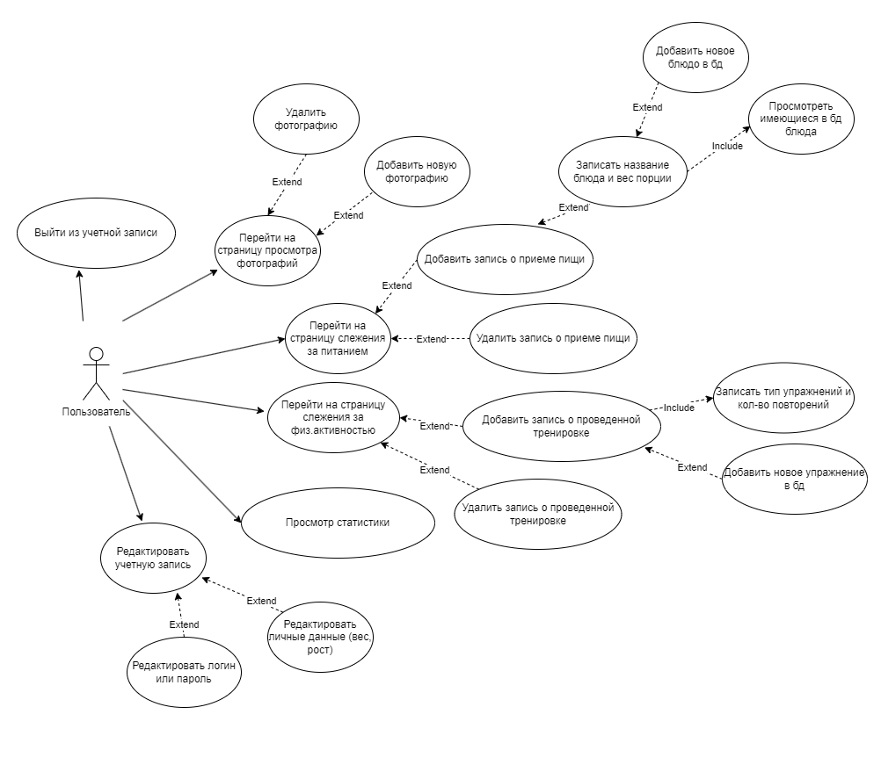

1. Use-case авторизованного пользователя

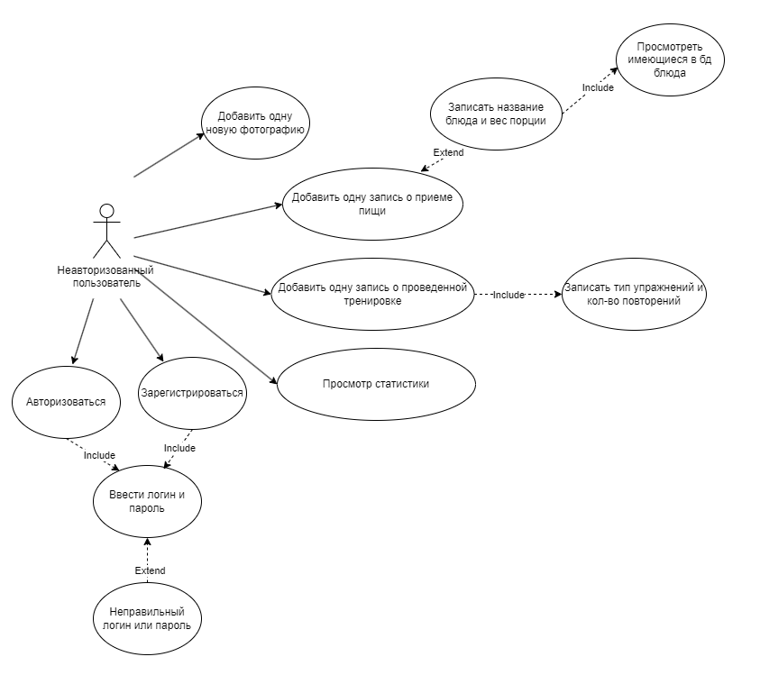

1. Use-case неавторизованного пользователя

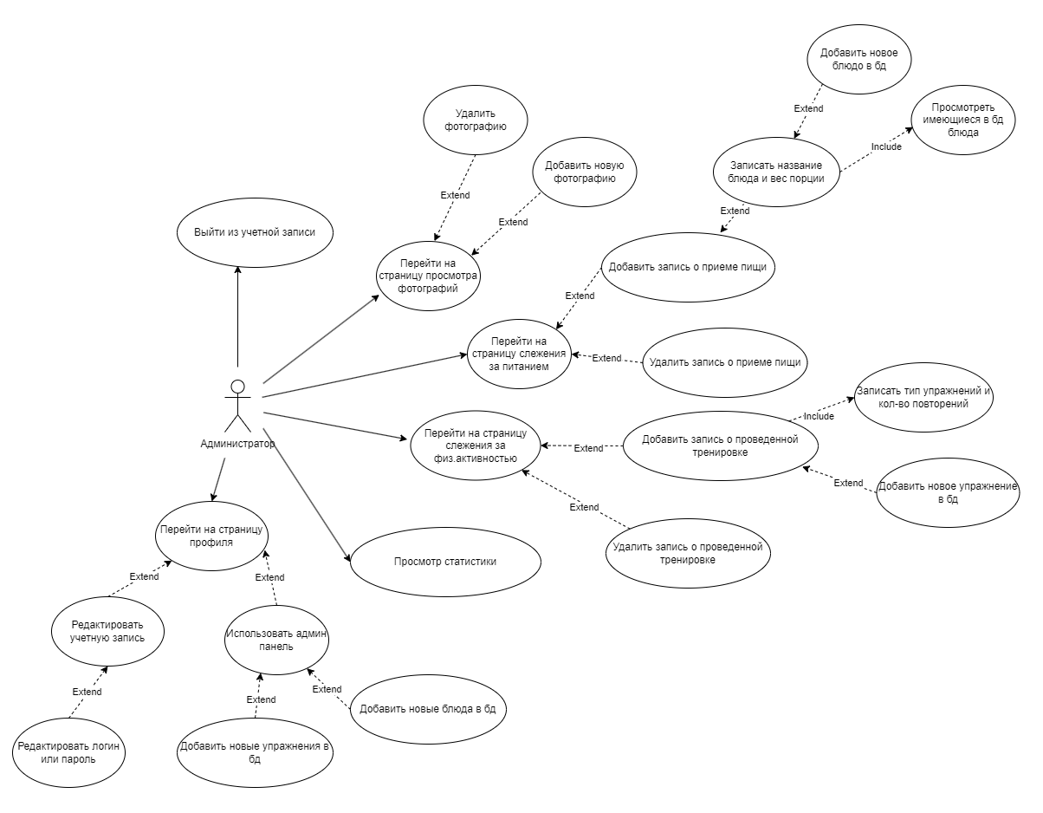

1. Use-case администратора

Приложение B

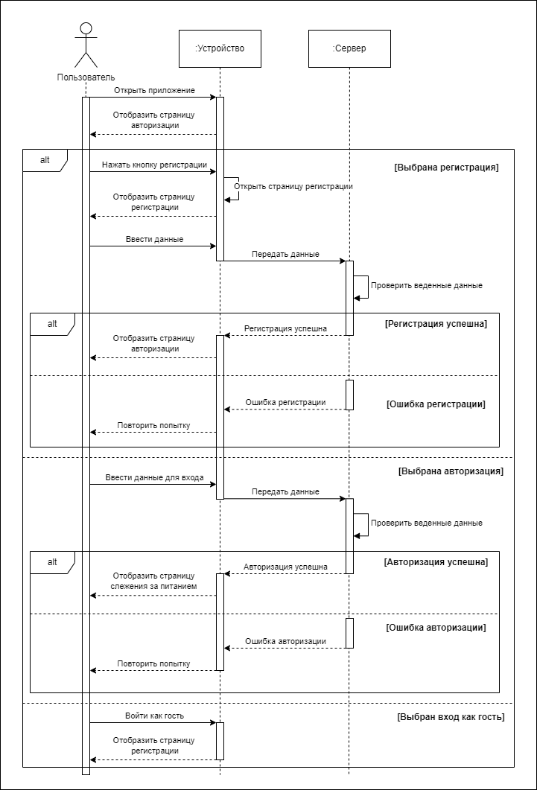

1. Диаграмма последовательности регистрации

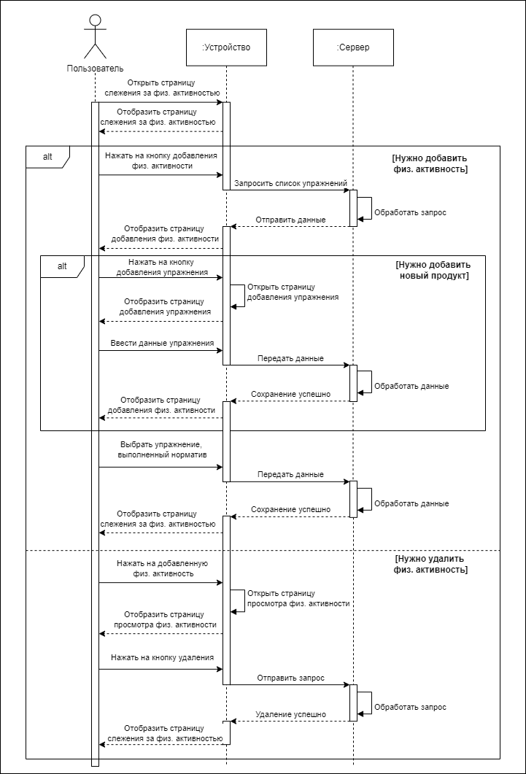

1. Диаграмма последовательности работы с физическим нагрузками

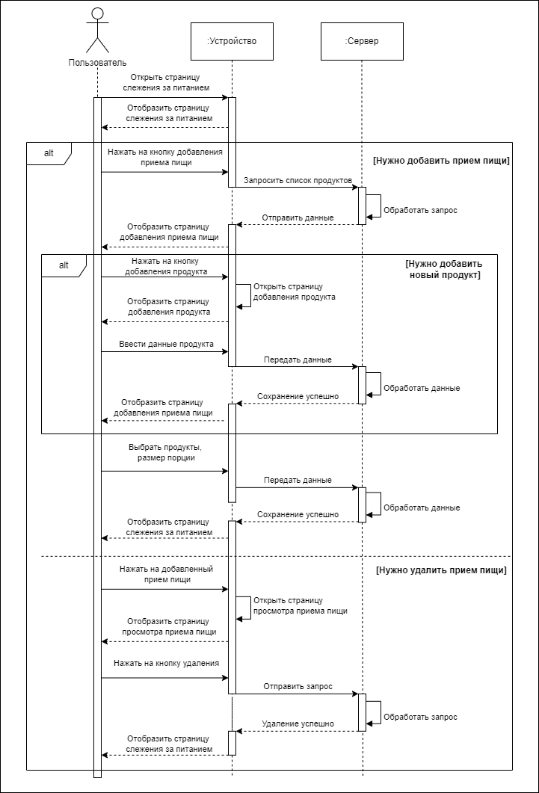

1. Диаграмма последовательности работы с приёмами пищи

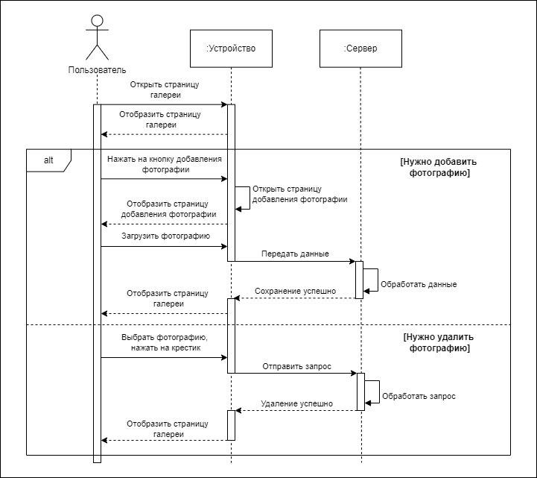

1. Диаграмма последовательности работы с галереей

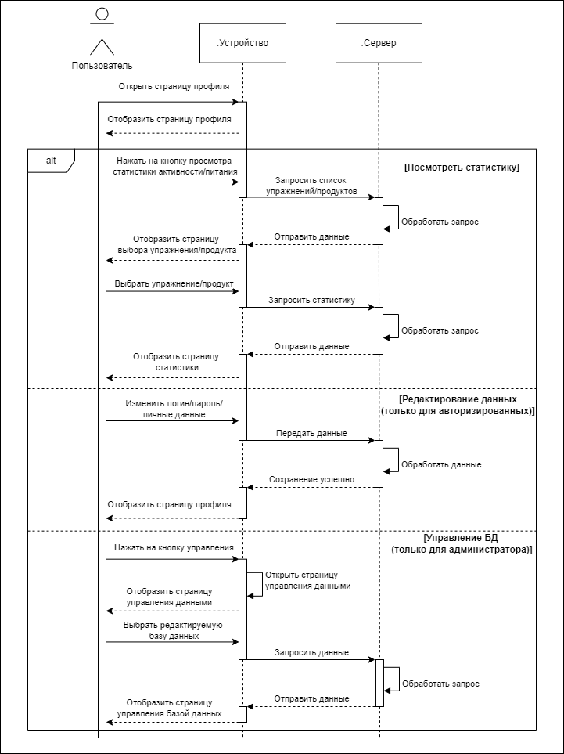

1. Диаграмма последовательности при работе со статистикой и админ-панелью

Приложение С

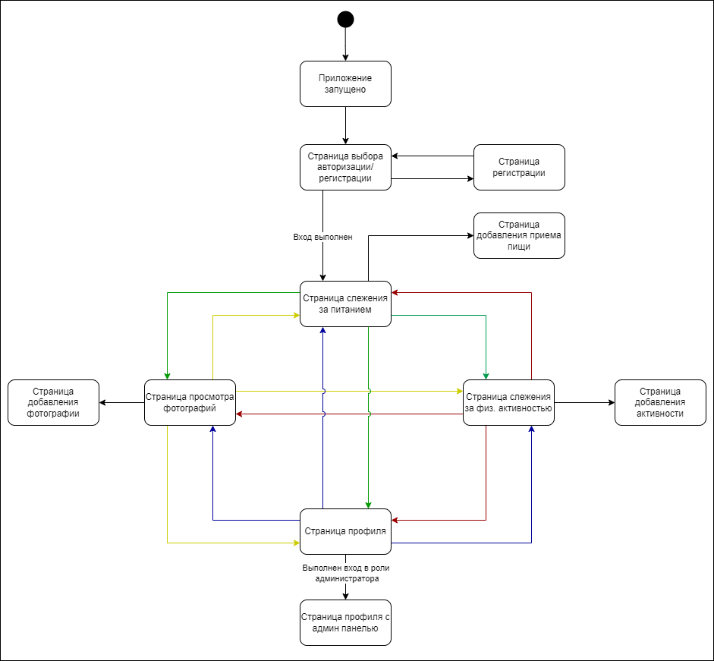

1. Диаграмма состояний приложения

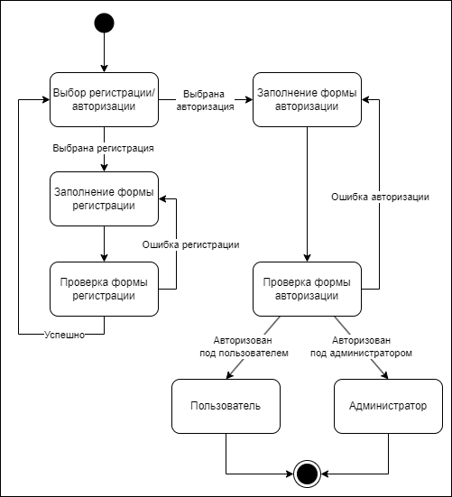

1. Диаграмма состояний пользователя